ЛАБОРАТОРНАЯ РАБОТА № 7.

СОЗДАНИЕ КЛАССА «Змейки»

Цель лабораторной работы: познакомиться с способами анимации в консольном приложении.

Теоретические основы

Большинство игровых приложений, использующих анимацию, представляют собой бесконечный цикл (while (true)), в котором происходит обновление параметров программы (обновление положения игрока, ожидание ввода, проверка некоторых условий и т.д.). В разрабатываемой нами программе игрок, управляя змейкой в ограниченном поле, должен съесть как можно больше специальных символов(еды). Змейка, также как и остальные объекты на экране представляет собой некоторую фигуру, которая будет динамически изменяться с течением времени.
Перед описанием самой змейки необходимо добавить ряд новых типов и функций для описания перемещения точки на экране. Так в первую очередь необходимо добавить тип-перечисление, определяющий в какую сторону мы будем перемещать что-либо на экране:
enum Direction
{
LEFT,
RIGHT,
UP,
DOWN
}
Данный код можно добавить в отдельный файл Direction.cs
Теперь добавим код, который будет перемещать точку в определенном направлении на экране, для этого необходимо открыть файл Point.cs, в котором ранее мы описали класс точки и добавить в данный класс новый метод:
public void Move(int offset, Direction direction)
{
if(direction == Direction.RIGHT)
{
x = x + offset;
}
else if(direction == Direction.LEFT)
{
x = x - offset;
}
else if(direction == Direction.UP)
{
y = y - offset;
}
else if(direction == Direction.DOWN)
{
y = y + offset;
}
}

Данный метод принимает на вход числовое значение равное длине отрезка, на который необходимо переместить точку, и направление переноса.
Для проверки правильности работы нашего метода переместим некоторую точку на экране. В основной программе необходимо добавить следующий код:

static void Main( string[] args )
{
Point p = new Point(4, 5, '*');
while (true)
{
p.Move(1, Direction.RIGHT);
p.Draw();
Thread.Sleep( 100 );
}
}

Стоит отметить использование такой функции как Thread.Sleep( 100 ); (для ее использования необходимо подключить пространство имен using System.Threading;) она предназначена для установки задержки в 0.1 секунды, то есть каждая итерация бесконечного цикла while (true) будет занимать как минимум 0.1 секунды. Это нужно для того, чтобы мы могли заметить, как передвигается точка по экрану и последовательно появляется линия.
Теперь нужно добавить метод очистки текущей точки, мы используем его в дальнейшем, при движении объекта змейки. Для этого в класс Point добавим следующий код:

public void Clear()
{
sym = ' ';
Draw();
}

Все функции объекта змейки, связанные с выводом или проверкой на столкновения, будут идентичны другим фигурам, соответственно можно унаследовать класс, описывающий змейку от класса Figure. Добавим новый класс Snake и опишем его следующим образом:
class Snake : Figure
{
Direction direction;

public Snake( Point tail, int length, Direction _direction )
{
direction = _direction;
pList = new List<Point>();
for ( int i = 0; i < length; i++ )
{
Point p = new Point( tail );
p.Move( i, direction );
pList.Add( p );
}
}
}
В конструкторе змейки мы определяем некоторые параметры, а именно:
Точку с которой будет начинаться хвост - Point tail
Текущую длину змейки - int length
Направление движения змейки - Direction _direction

Проверим вывод нашей змейки следующим образом – в основной программе добавим код:
static void Main( string[] args )
{

Point p = new Point(4, 5, '*');
Snake snake = new Snake(p, 4, Direction.RIGHT);
snake.Draw();
}

Теперь добавим функцию перемещения для нашей змейки, для этого в классе Snake добавим следующие методы:

public void Move()
{
Point tail = pList.First();
pList.Remove( tail );
Point head = GetNextPoint();
pList.Add( head );

tail.Clear();
head.Draw();
}

private Point GetNextPoint()
{
Point head = pList.Last();
Point nextPoint = new Point( head );
nextPoint.Move( 1, direction );
return nextPoint;
}

И для проверки способности перемещаться в основной программе необходимо написать:

static void Main( string[] args )
{
Walls walls = new Walls(80, 25);
walls.Draw();
Point p = new Point(4, 5, '*');
Snake snake = new Snake(p, 4, Direction.RIGHT);
snake.Draw();

while (true)
{
snake.Move();
Thread.Sleep( 100 );
}
}
При этом на экране должна появится движущаяся вправо змейка:
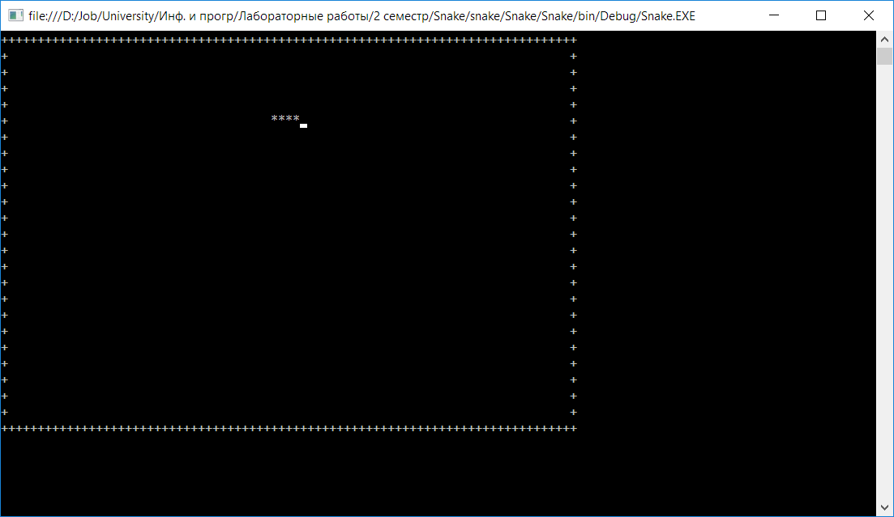

Задание к лабораторной работе

- В приложение из 4 лабораторной работы в класс Point необходимо добавить методы для перемещения точки и очистки точки.
- Добавить новый класс Snake описывающий змейку.
- Добавить в класс Snake методы для движения змейки в заданном направлении.
- В основной программе создать экземпляр класса змейки и бесконечный цикл, в котором проверить движение объекта змейки.

Контрольные вопросы

- Для чего используется тип-перечисление?

- Что такое конструктор класса?
- Что такое метод класса?
- В чем отличие модификатором доступа private и public?

